

Aluno (a): _____________________________________________ Data: _____ /_____/ 2020.

Professor (a): Maria Sueli da Silva Gonçalves Série: 9º Ano Turma: ____

Grupo: 2

Capítulo:2

**EXERCÍCIOS DE FIXAÇÃO -MOVIMENTO RETILÍNEO UNIFORME**

1 (Fatec) A tabela fornece, em vários instantes, a posição s de um automóvel em relação ao km zero da estrada em que se movimenta.

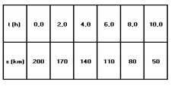

(A)Qual é o valor da posição inicial?

(B)Calcule a velocidade do automóvel.

(C)Qual a função horária da posição?

2) Um corpo movimenta-se sobre a trajetória retilínea, obedecendo à função horária **S = 6 + 2t** , com t em segundos e s em metros.

(A)Quanto vale a posição inicial?

(B)Qual a posição no instante 5s?

(C) Determine o instante em que ele passa pela posição 24 m

(D)Represente o gráfico da posição versus o tempo

3) O gráfico abaixo representa o movimento de um móvel com velocidade constante. Observe as informações fornecidas e responda.

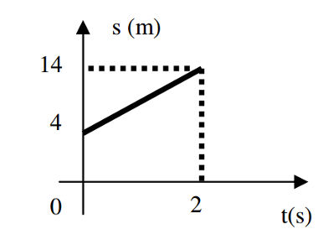

(A) Qual o valor da posição inicial?

(B)Encontre a função horária.

4) Explique os conceitos de movimento progressivo e retrógrado?